Ensino Fundamental II (Segundo Ciclo)
Cor e Visão: introduzindo o sistema RGB

Disciplina(s)/Área(s) do Conhecimento:
Ciências

Competência(s) / Objetivo(s) de Aprendizagem:
- Introduzir as relações físicas entre luz e cores;
- Compreender o sistema RGB (Red, Green and Blue – Vermelho Verde e Azul).

Conteúdos:
- Luz e cores dos objetos.

Palavras-Chave:
Luz. Cores.

Previsão para aplicação:
2 aulas (50 minutos/aula)

Para Organizar o seu Trabalho e Saber Mais:
Recomenda-se que o/a professor/a acesse algum material preliminar para conhecer um pouco mais sobre o conceito de cor:
- “Cor Luz, Cor Pigmento e os sistemas RGB e CMY”. Disponível em: < http://www.belasartes.br/revistabelasartes/downloads/artigos/3/cor-luz-cor-pigmento-e-os-sistemas-rgb-e-cmy.pdf>. Acesso em 17 de setembro de 2018.
- “Ensino da visão cromática através de aparato com LED’s coloridos”. Disponível em: < http://www.scielo.br/pdf/rbef/v38n3/1806-1117-rbef-38-03-e3502.pdf >. Acesso em 17 de setembro de 2018.
- “Explicando o fenômeno das cores”. Disponível em: < http://www.cesadufs.com.br/ORBI/public/uploadCatalago/11323431032014Instrumentacao_para_o_Ensino_de_Fisica_IV_Aula_10.pdf >. Acesso em 17 de setembro de 2018.
- “O Mundo das Cores, uma Abordagem Diferenciada no Ensino de Química.” Disponível em: < https://portalseer.ufba.br/index.php/anaiseneq2012/article/viewFile/7479/5301 >. Acesso em 17 de setembro de 2018.

Proposta de Trabalho

1ª Etapa: Início de conversa

Para iniciar os trabalhos, sugere-se que o/a professor/a faça uma breve exposição de exemplos do cotidiano que envolvam os conceitos de luz e cores dos objetos, incentivando a participação dos alunos na exposição de seus conhecimentos e opiniões sobre o assunto. Vários exemplos podem ser abordados, o/a professor/a poderá incluir, por exemplo, o modo como outros animais enxergam as cores e até os desvios de padrões de visão, como os tipos de daltonismo.
Em seguida, para introduzir como o ser humano interpreta a cor da luz e compreender as relações físicas que existem nos conceitos de luz e cores dos objetos, os/as alunos/as deverão manipular o Objeto Virtual de Aprendizagem (OVA) Visão da cor, elaborado pela PhET Interactive Simulations, disponível em < https://phet.colorado.edu/sims/html/color-vision/latest/color-vision_pt_BR.html. > Este OVA possui duas opções de manuseio: uma lâmpada e lâmpadas RGB (FIGURA 1).

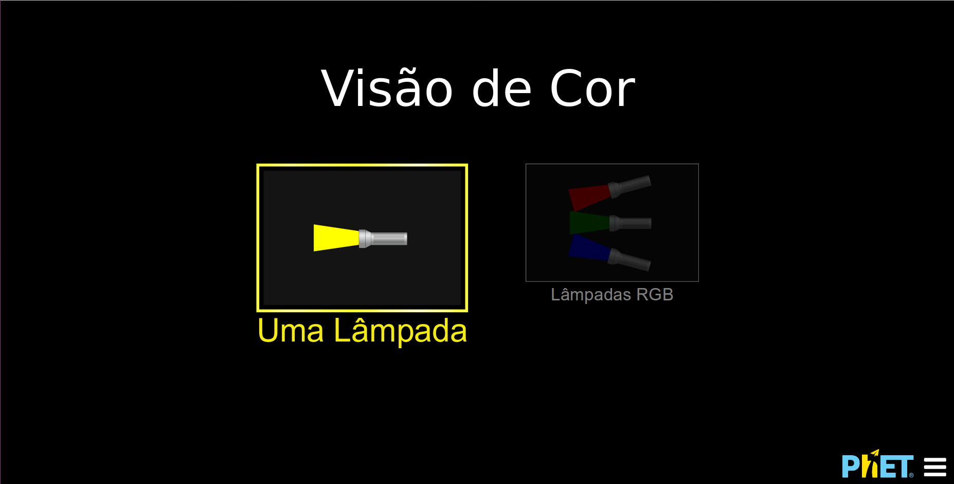
Figura 1. Tela inicial do OVA Visão de Cor.

Por se tratar da disciplina de Ciências, o assunto será abordado de forma introdutória. Alguns recursos não serão utilizados para essa aula e conceitos como absorção, reflexão e ondas eletromagnéticas, não serão abordados nesse plano. No entanto, é importante que o/a professor/a tenha esse conhecimento em mente caso seja necessária uma explicação mais elaborada para sua turma.

2ª Etapa: Visão de cor - uma lâmpada

O/a professor/a poderá orientar a utilização do OVA. Na opção de manuseio Uma Lâmpada, clique no botão vermelho da lanterna. Veja a lanterna acender com um feixe de luz amarela (FIGURA 2A), em seguida, peça que alterem o modo de exibição para o modo partícula de luz (FIGURA 2B) no botão abaixo da lanterna. Questione: a) Qual cor é emitida pela lanterna? b) Qual cor o cérebro vê? (é a cor que está representada nas nuvens acima da cabeça).

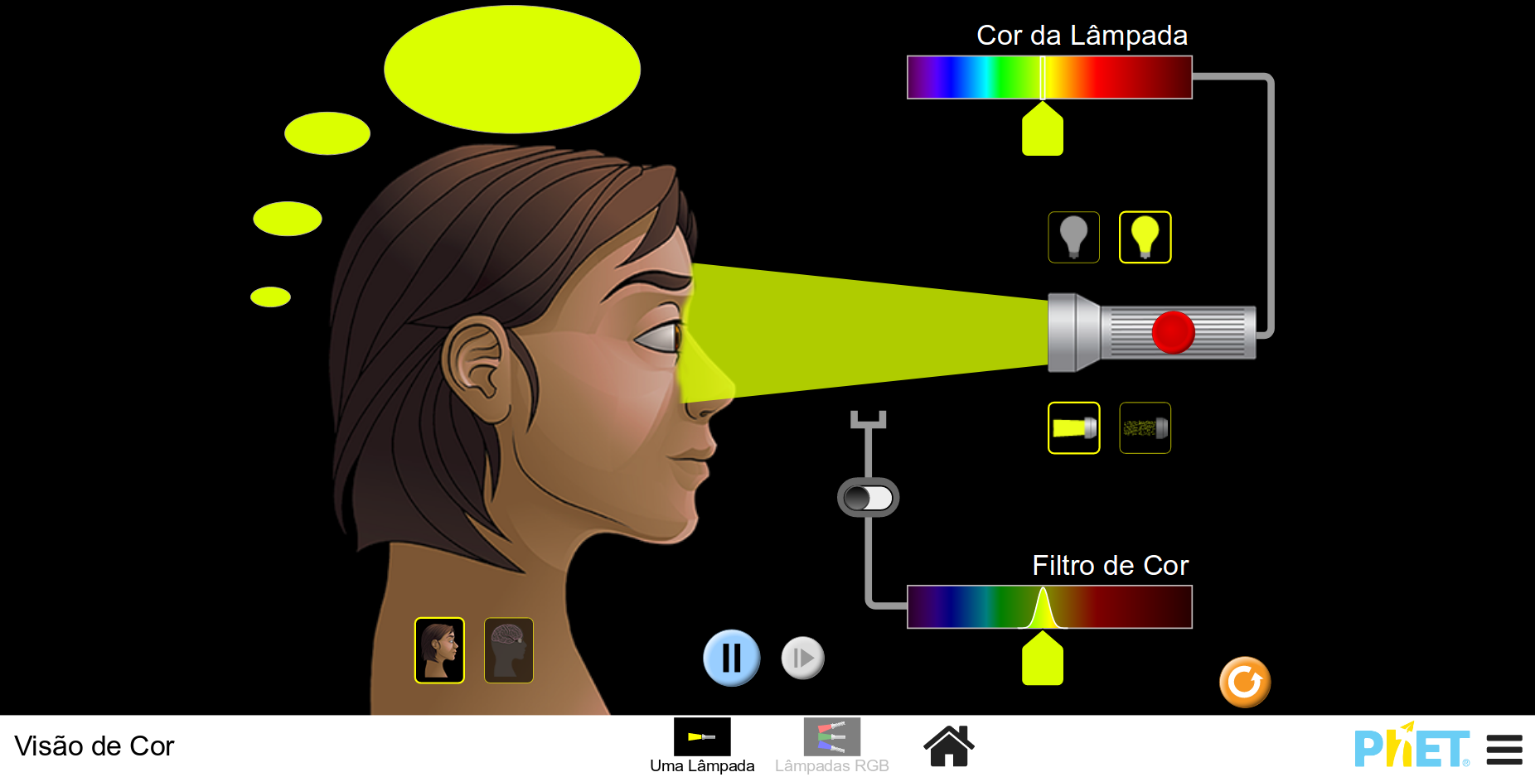 | 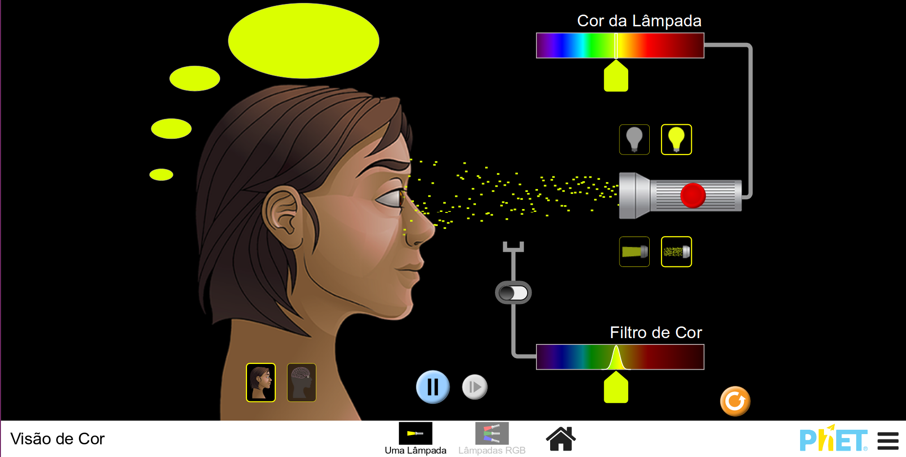
A | B
Figura 2. Visão da cor na lâmpada amarela: A – feixe de luz; B – partículas de luz.

Utilizando a sequência de cores na parte superior, peça que alterem a cor da lâmpada e que verifiquem no modo feixe de luz (FIGURA 3A) e no modo partícula de luz (FIGURA 3B). Questione: a) Qual cor é emitida pela lanterna? b) Qual cor o cérebro vê? (cor representada nas nuvens acima da cabeça).

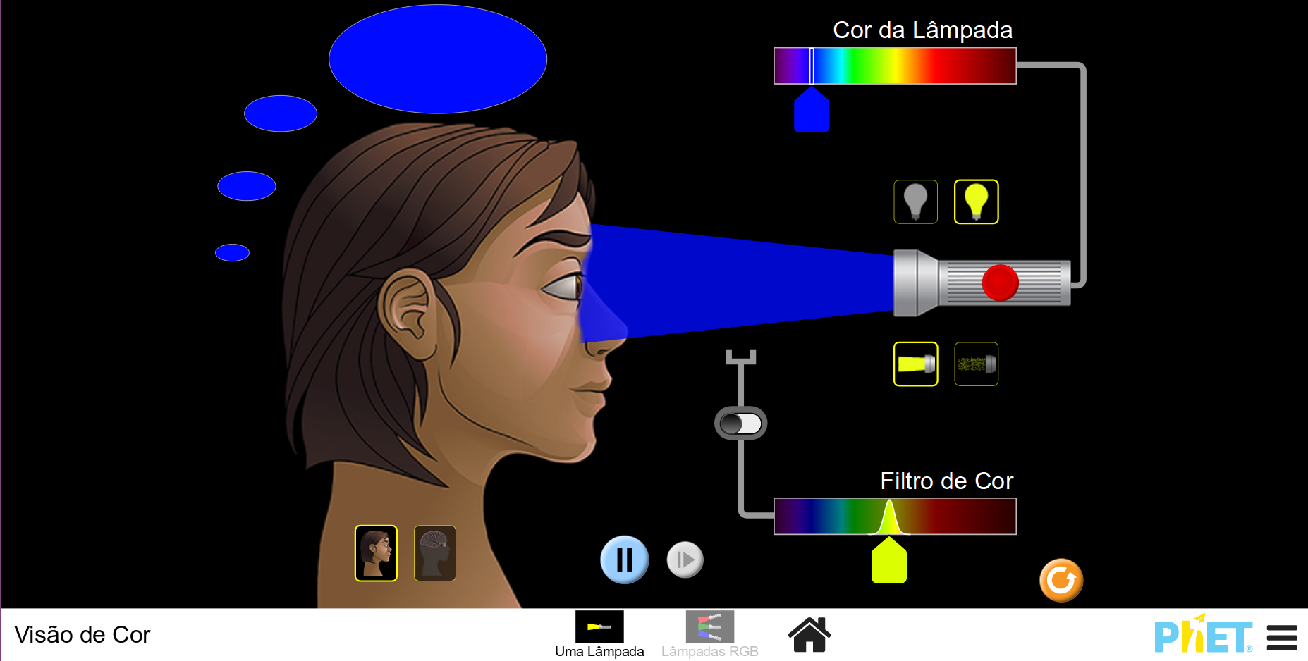 | 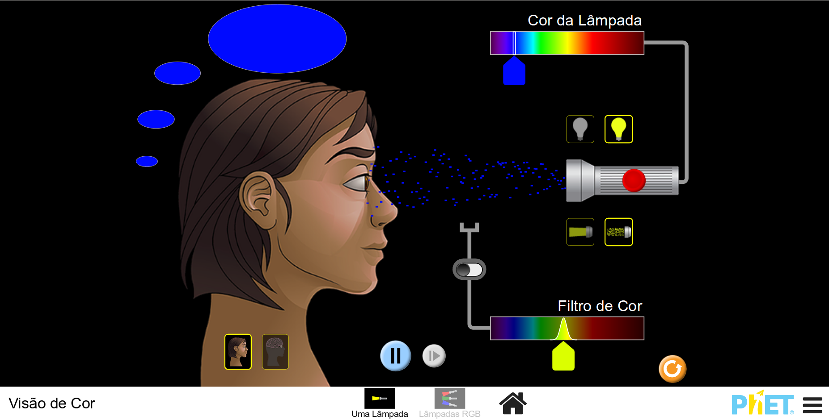
A | B
Figura 3. Visão da cor na lâmpada azul: A – feixe de luz; B – partículas de luz.

Agora, solicite aos estudantes que cliquem na lâmpada branca acima da lanterna. Peça que verifiquem no modo feixe de luz (FIGURA 4A) e no modo partícula de luz (FIGURA 4B). Questione: a) Qual cor é emitida pela lanterna? b) Examinando as partículas de luz que saem da lanterna, quais cores você vê que produzem luz branca? c) Qual cor o cérebro continua vendo?

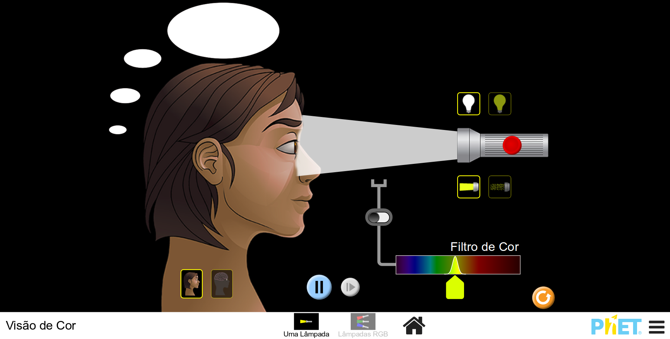 | 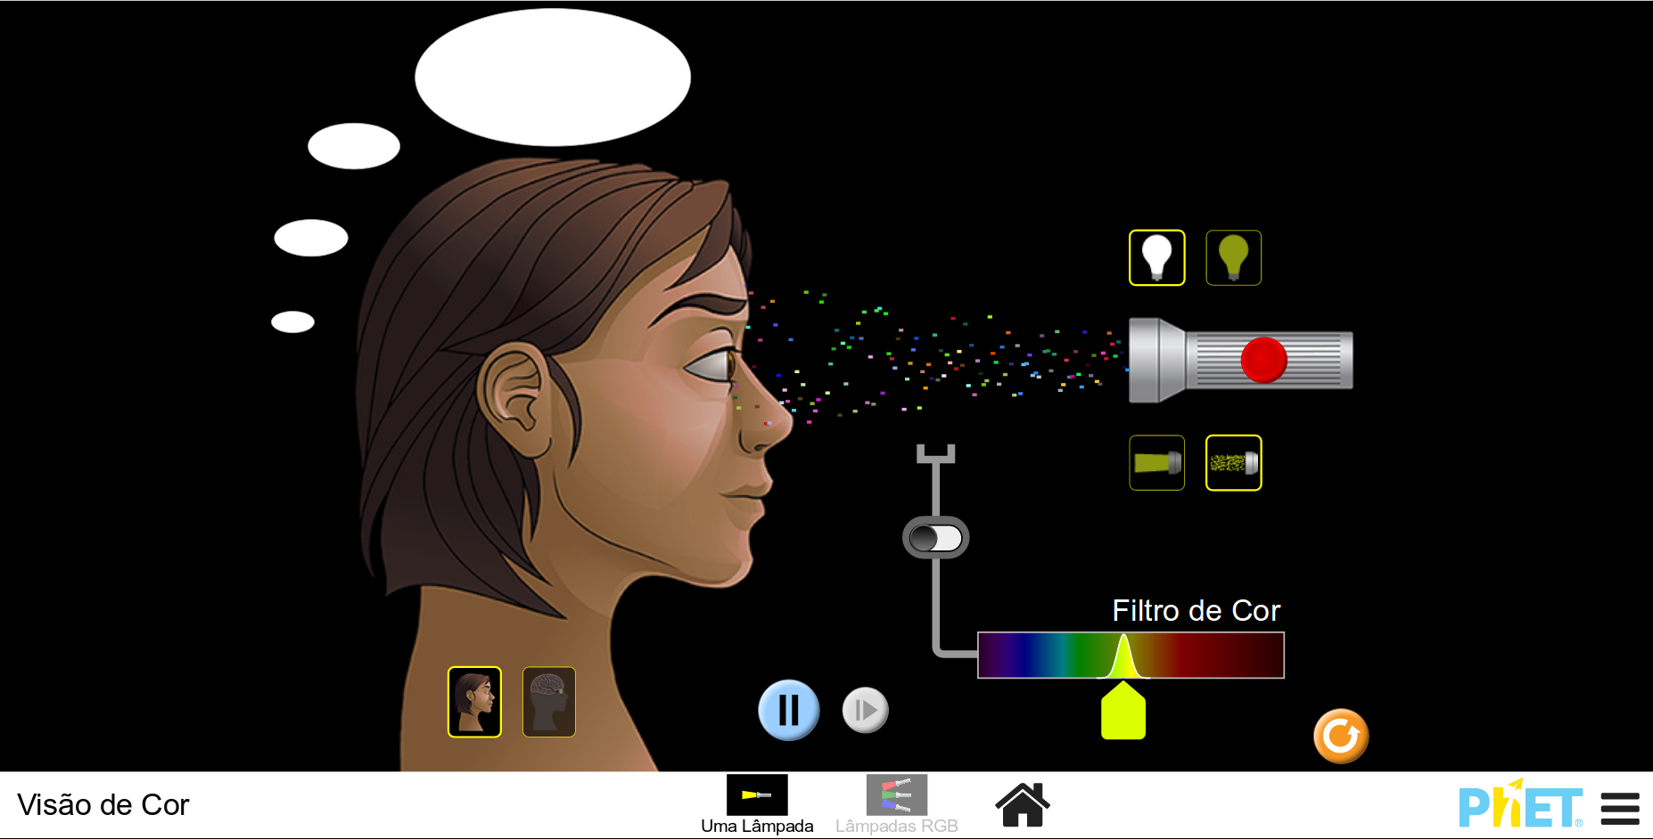
A | B
Figura 4. Visão da cor na lâmpada branca: A – feixe de luz; B – partículas de luz.

Nessa atividade, espera-se que os estudantes compreendam que a composição de todas as cores é interpretada pelo cérebro humano como a cor branca.

3ª Etapa: Visão de cor - lâmpada RGB
Na terceira etapa da aula, o/a professor/a poderá usar a função lâmpada RGB (FIGURA 5A). Essa opção de manuseio consiste na utilização de três lâmpadas: R = vermelho (de red, em inglês), G = verde (de green, em inglês) e B = azul (de blue, em inglês).

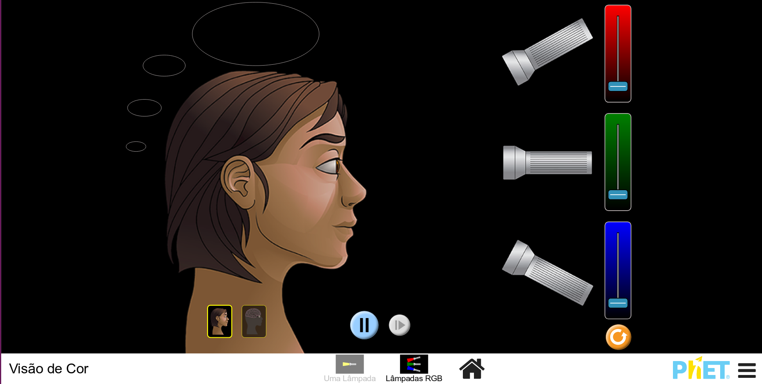 | 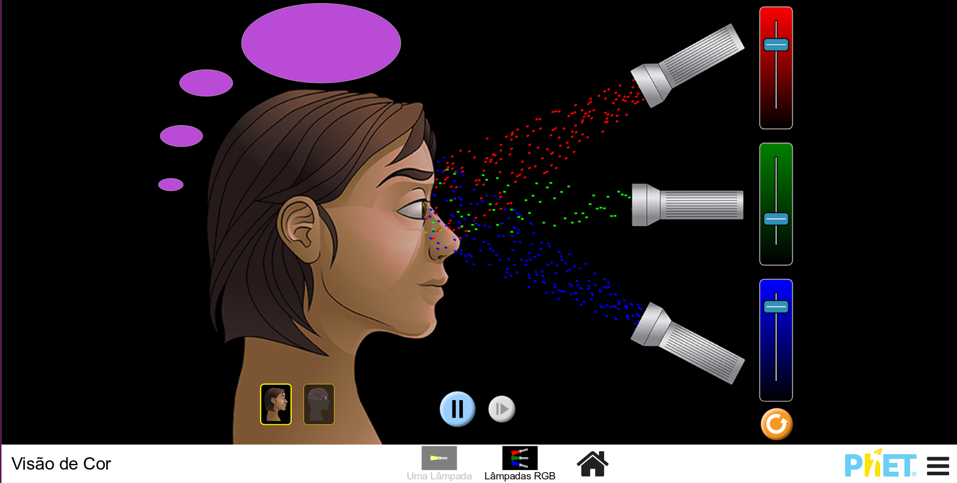
A | B
Figura 5. A - Tela inicial da opção de manuseio Lâmpada RGB. B – Produzindo o “roxo”.

Essas três lâmpadas - à direita - representam todas as telas (telefones, computadores, televisões, etc.), usando as três cores básicas para cobrir todas as outras cores do espectro visível (FIGURA 5B). Então, o/a professor/a poderá fazer um exercício como sugerido na Quadro 1, para que a turma observe as diferentes cores formadas.

Quadro 1. Uso de cores R, G, B para criar outras cores.
R | G | B | Cor visualizada
100% | 100% | 100%
0% | 0% | 0%
0% | 100% | 100%
100% | 100% | 0%
100% | 0% | 100%
50% | 50% | 50%
25% | 25% | 25%

Uma segunda opção de atividade seria o inverso: o/a professor/ fornece a cor e os/as estudantes devem descobri as respectivas percentagens de RGB. Para tornar a atividade mais desafiadora, os/as estudantes podem fazer as previsões de como compor cada cor antes de testar. Segue uma sugestão no Quadro 2:

Quadro 2. Composição de cores a partir do RGB.
Cor | ANTES DO TESTE  Previsão do uso das cores |  |  | APÓS O TESTE  Percentagens encontradas
Cor | R | G | B | R | G | B
Vermelho
Laranja
Amarelo
Verde
Azul
Rosa
Violeta
Branco
Preto
Marrom
Cinza

4ª Etapa: Finalizando a discussão

Para finalizar a aula, solicite aos estudantes que escrevam um texto curto sobre o que aprenderam. A partir desse texto, o/a professor/a poderá verificar se os objetivos da aula foram alcançados, assim como traçar estratégias para recuperação de conceitos.

Plano de aula elaborado por Profº Me. Caio Ricardo Faiad da Silva

